113年桃園閩南書院系列課程專業執行案
【台語說故事】活動規劃
- 計畫目標
配合文化部國家語言發展補助計畫，辦理「台語說故事」活動56小時，台語說故事活動結合語言學習與文化傳承，不僅讓孩子在輕鬆的故事情境中接觸台語，也能增強他們的語感與表達能力，同時提升使用台語的自信。此外，活動促進親子互動，增進家庭間的語言連結，以有趣的主題如動物保護等啟發孩子，寓教於樂，逐步達成語言推廣與文化認同的目標。
- 課程表
序 | 日期 | 時間 | 區域 | 地點 | 講師 | 主題
1 | 11/10  (日) | 10:00-12:00 | 桃園 | 土地公文化館  101研習空間 | 清雯 | 〈我想有個真正的家〉
2 | 11/10  (日) | 13:00-15:00 | 桃園 | 土地公文化館  101研習空間 | 清雯 | 《Hi~黑皮我想認識你》
3 | 11/16  (六) | 10:00-12:00 | 八德 | 八塊厝民俗藝術村  多功能展演廳 | 中閔 | 〈我想有個真正的家〉
4 | 11/16  (六) | 13:00-15:00 | 八德 | 八塊厝民俗藝術村  多功能展演廳 | 中閔 | 《Hi~黑皮我想認識你》
5 | 11/17  (日) | 10:00-12:00 | 桃園 | 桃園市立圖書總館  3F親子小學堂 | 白翎鷥 | Go away big green monster
6 | 11/17  (日) | 13:00-15:00 | 桃園 | 桃園市立圖書總館  3F親子小學堂 | 白翎鷥 | 123 to the zoo
7 | 11/23  (六) | 10:00-12:00 | 蘆竹 | 蘆竹分館  4F兒童室 | 玫利 | 〈我想有個真正的家〉
8 | 11/23  (六) | 13:00-15:00 | 蘆竹 | 蘆竹分館  4F兒童室 | 玫利 | 《Hi~黑皮我想認識你》
9 | 11/23  (六) | 10:00-12:00 | 新屋 | 新屋分館  兒童閱覽室 | BONNIE | 〈我想有個真正的家〉
10 | 11/23  (六) | 13:00-15:00 | 新屋 | 新屋分館  兒童閱覽室 | BONNIE | 《Hi~黑皮我想認識你》
11 | 11/24  (日) | 10:00-12:00 | 中壢 | 中壢分館  1F兒童室 | 金針菇 | 張開大嘴呱呱呱
12 | 11/24  (日) | 13:00-15:00 | 中壢 | 中壢分館  1F兒童室 | 金針菇 | Pete the cat I love my white shoes
13 | 11/24  (日) | 10:00-12:00 | 觀音 | 草漯分館  4F研習教室 | 簡正忠 | 〈我想有個真正的家〉
14 | 11/24  (日) | 13:00-15:00 | 觀音 | 草漯分館  4F研習教室 | 簡正忠 | 《Hi~黑皮我想認識你》
15 | 12/01  (日) | 10:00-12:00 | 龍潭 | 龍潭分館  1館多功能展演空間 | 桑椹 | 企鵝演奏會
16 | 12/01  (日) | 13:00-15:00 | 龍潭 | 龍潭分館  1館多功能展演空間 | 桑椹 | 庫特的毛線時光
17 | 12/07  (六) | 10:00-12:00 | 八德 | 三號社宅分館  多功能活動室 | 清雯 | 〈我想有個真正的家〉
18 | 12/07  (六) | 13:00-15:00 | 八德 | 三號社宅分館  多功能活動室 | 清雯 | 《Hi~黑皮我想認識你》
19 | 12/07  (六) | 10:00-12:00 | 楊梅 | 埔心分館  2F木地板教室 | 中閔 | 〈我想有個真正的家〉
20 | 12/07  (六) | 13:00-15:00 | 楊梅 | 埔心分館  2F木地板教室 | 中閔 | 《Hi~黑皮我想認識你》
21 | 12/08  (日) | 10:00-12:00 | 平鎮 | 平鎮分館  1F兒童圖書室 | 白翎鷥 | Go away big green monster
22 | 12/08  (日) | 13:00-15:00 | 平鎮 | 平鎮分館  1F兒童圖書室 | 白翎鷥 | 123 to the zoo
23 | 12/08  (日) | 10:00-12:00 | 大園 | 大園分館  5F研習教室 | 桑椹 | 企鵝演奏會
24 | 12/08  (日) | 13:00-15:00 | 大園 | 大園分館  5F研習教室 | 桑椹 | 庫特的毛線時光
25 | 12/15  (日) | 10:00-12:00 | 大溪 | 大溪木藝生態博物館  警察宿舍D棟 | 王梨 | Tsiâ偷食菜頭粿?
26 | 12/15  (日) | 13:00-15:00 | 大溪 | 大溪木藝生態博物館  警察宿舍D棟 | 王梨 | 十二生肖的故事
27 | 12/15  (日) | 10:00-12:00 | 龜山 | 龜山分館  1F親子閱覽區 | 芫荽 | 阿英的冬至
28 | 12/15  (日) | 13:00-15:00 | 龜山 | 龜山分館  1F親子閱覽區 | 芫荽 | 地瓜島過新年
- 主題介紹：
主題 | 內容介紹
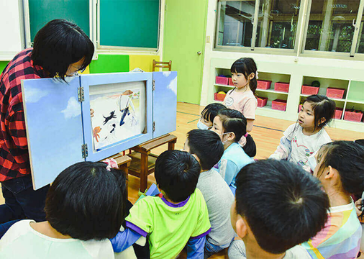 | 〈我想有個真正的家〉為動平會的繪本資源， 由入圍波隆那插畫展的插畫家貓魚、動平會、臺師大環境教育研究所博士候選人蕭人瑄共同創作，用插畫故事談論不當飼養籠鍊犬的問題。
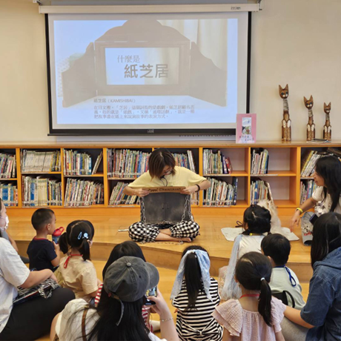 | 〈Hi~黑皮，我想認識你〉是由動平會發行、台灣首次主要以了解狗兒行為的線上繪本作品。讀者可經由黑皮的內心對話，讓大家更貼近所有的狗兒心思，聆聽他們所說的話。
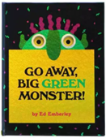 | 萬聖節才剛過，怎麼又有怪物來了？白翎鷥老師將透過有趣的繪本，帶領大家用不同的方式，來認識台語的顏色！好膽莫走！做伙來耍色水！
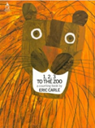 | 嘟嘟！火車要開了！上面載了什麼呢？要去哪裡呢？大家閉上眼，猜猜看，是什麼動物在叫呢？美妙的週末下午，打開你的五官來玩台語吧！
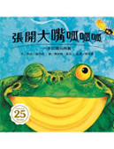 | 動物們最愛吃什麼?一起來認識動物，餵動物吃牠們喜歡的食物吧!
 | 皮皮貓最喜歡什麼顏色?跟著皮皮貓一起唱歌一起認識顏色。
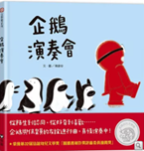 | 你知道企鵝的台語怎麼說嗎？跟著音樂的節奏，邊玩邊認識台語哦！
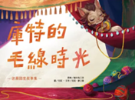 | 一起來玩毛線，跟著庫特去冒險吧！
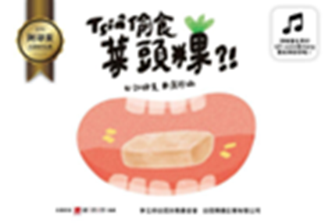 | 食早頓，食晝、食暗、食點心…，咱台灣人不時都咧食「粿」。過年過節，無論是拜拜，抑是培墓，食飽食巧，四界攏看會著「粿」。「粿」是咱台灣文化真重要ê一部份，招你做伙來那耍那熟似喔！
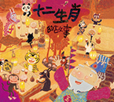 | 欲倚年--矣！龍年閣紲落去是啥物年?你敢知影家己相啥? 阿爸阿母閣是相啥? 十二生相這12隻動物是按怎來--ê-咧? 來聽王梨老師講古你就會知影--喔！
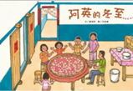 | 冬至快到了，冬至要吃湯圓，湯圓要怎麼做呢？快一起來聽故事、認識相關的習俗吧！
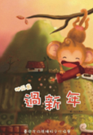 | 再一個多月就要過年了！你知道台灣的過年傳說嗎？不是年獸唷！一起來唱跳過年、認識台灣過年的故事吧！

- 宣傳圖文
📢📢桃園市【台語說故事】系列活動正式開跑！

透過台語故事分享，將孩子們帶入生動有趣的台語世界！本次活動走進14個場館，安排多達28場次，讓孩子們在輕鬆愉快的環境中學習台語~

✨ 特色活動亮點 ✨
📖 透過動物保護故事，以及生動的方式讓孩子了解動物平權的重要意涵！
📖 沉浸式學習：透過故事繪本、親子遊戲、手指謠、兒歌律動，讓孩子自然吸收台語，快樂學習，收穫滿滿！

爸爸媽媽快帶著小朋友一起來感受台語的魅力吧！
📍 點擊報名：https://forms.gle/Ymjc4tWtmYdsUmYV8

#文化部國家語言整體發展方案支持
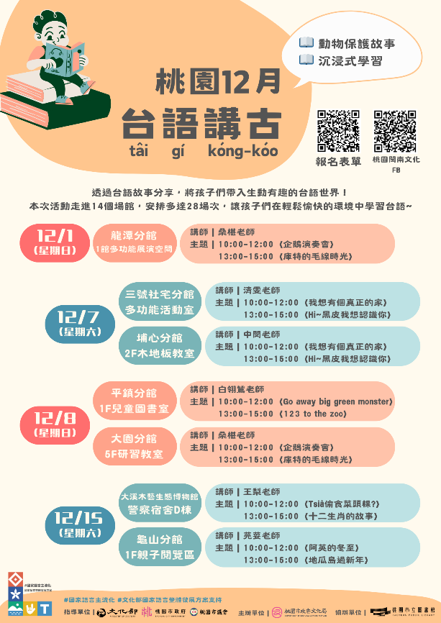
#國家語言主流化
